EL CÓDIGO
Clasifica los diferentes códigos contestando las siguientes preguntas:
- ¿Qué es la imagen que observas?
- ¿Qué tipo de mensaje es? (mensaje acústico, mensaje icónico)
Imagen 1 Imagen 2 Imagen 3
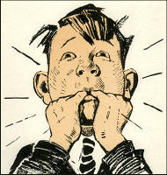
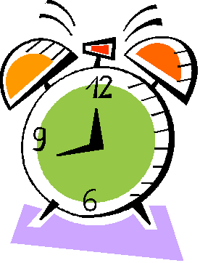

Imagen 4 Imagen 5 Imagen 6

EL CÓDIGO
Clasifica los diferentes códigos contestando las siguientes preguntas:
- ¿Qué es la imagen que observas?
- ¿Qué tipo de mensaje es? (mensaje acústico, mensaje icónico)
Imagen 1 Imagen 2 Imagen 3

Imagen 4 Imagen 5 Imagen 6

